

**"Атом энергиясын пайдалану саласындағы мемлекеттік көрсетілетін қызметтер регламенттерін бекіту туралы" Қазақстан Республикасы Энергетика министрінің міндетін атқарушысының 2015 жылғы 28 мамырдағы № 378 бұйрығына өзгерістер мен толықтырулар енгізу туралы**

***Күшін жойған***

Қазақстан Республикасы Энергетика министрінің 2017 жылғы 15 маусымдағы № 205 бұйрығы. Қазақстан Республикасының Әділет министрлігінде 2017 жылғы 14 шілдеде № 15338 болып тіркелді. Күші жойылды - Қазақстан Республикасы Энергетика министрінің 2020 жылғы 1 сәуірдегі № 123 бұйрығымен

      Ескерту. Бұйрықтың күші жойылды – ҚР Энергетика министрінің 01.04.2020 № 123 (алғашқы ресми жарияланған күнінен кейін күнтiзбелiк жиырма бір күн өткен соң қолданысқа енгiзiледi) бұйрығымен.

**БҰЙЫРАМЫН:**

      1. "Атом энергиясын пайдалану саласындағы мемлекеттік көрсетілетін қызметтер стандарттарын бекіту туралы" Қазақстан Республикасы Энергетика министрінің міндетін атқарушысының 2015 жылғы 28 мамырдағы № 378 бұйрығына (Нормативтік құқықтық актілерді мемлекеттік тіркеу тізілімінде тіркелген № 11450, "Әділет" ақпараттық-құқықтық жүйесінде 2015 жылғы 14 шілдеде жарияланған) мынадай өзгерістер және толықтырулар енгізілсін:

      1-тармақ мынадай редакцияда жазылсын:

      "1. Мыналар:

      1) осы бұйрыққа 1-қосымшаға сәйкес "Атом энергиясын пайдалану объектілерінің тіршілік циклінің кезеңдеріне байланысты жұмыстарды орындауға лицензия беру" мемлекеттік көрсетілетін қызмет регламенті;

      2) осы бұйрыққа 2-қосымшаға сәйкес "Ядролық материалдармен жұмыс істеу жөніндегі қызметті жүзеге асыруға лицензия беру" мемлекеттік көрсетілетін қызмет регламенті;

      3) осы бұйрыққа 3-қосымшаға сәйкес "Радиоактивті заттармен, құрамында радиоактивті заттар бар аспаптармен және қондырғылармен жұмыс істеу жөніндегі қызметті жүзеге асыруға лицензия беру" мемлекеттік көрсетілетін қызмет регламенті;

      4) осы бұйрыққа 4-қосымшаға сәйкес "Иондаушы сәуле шығаруды генерациялайтын аспаптармен және қондырғылармен жұмыс істеу жөніндегі қызметті жүзеге асыруға лицензия беру" мемлекеттік көрсетілетін қызмет регламенті;

      5) осы бұйрыққа 5-қосымшаға сәйкес "Атом энергиясын пайдалану саласында қызметтер көрсету жөніндегі қызметті жүзеге асыруға лицензия беру" мемлекеттік көрсетілетін қызмет регламенті;

      6) осы бұйрыққа 6-қосымшаға сәйкес "Радиоактивті қалдықтармен жұмыс істеу жөніндегі қызметке лицензия беру" мемлекеттік көрсетілетін қызмет регламенті;

      7) осы бұйрыққа 7-қосымшаға сәйкес "Ядролық материалдарды, радиоактивті заттарды, иондаушы сәуле шығарудың радиоизотопты көздерін, радиоактивті қалдықтарды транзиттік тасымалдауды қоса алғанда, Қазақстан Республикасы аумағының шегінде тасымалдауға лицензия беру" мемлекеттік көрсетілетін қызмет регламенті;

      8) осы бұйрыққа 8-қосымшаға сәйкес "Бұрынғы ядролық сынақ полигондары аумақтарында және жүргізілген ядролық сынақтардың салдарынан ластанған басқа аумақтарда қызметтерді жүзеге асыруға лицензия беру" мемлекеттік көрсетілетін қызмет регламенті;

      9) осы бұйрыққа 9-қосымшаға сәйкес "Ядролық қондырғылар мен ядролық материалдарды физикалық қорғауға лицензия беру" мемлекеттік көрсетілетін қызмет регламенті;

      10) осы бұйрыққа 10-қосымшаға сәйкес "Ядролық және радиоактивті қауіпсіздікті қамтамасыз етуге жауапты персоналды арнайы даярлау жөніндегі қызметті жүзеге асыруға лицензия беру" мемлекеттік көрсетілетін қызмет регламенті;

      11) осы бұйрыққа 11-қосымшаға сәйкес "Атом энергиясы пайдаланылатын объектілерде жұмыс істейтін персоналды аттестаттау" мемлекеттік көрсетілетін қызмет регламенті;

      12) осы бұйрыққа 12-қосымшаға сәйкес "Ядролық, радиациялық, ядролық физикалық қауіпсіздік сараптамасын жүргізу құқығына ұйымдарды аккредиттеу" мемлекеттік көрсетілетін қызмет регламенті;

      13) осы бұйрыққа 13-қосымшаға сәйкес "Көліктік қаптама комплектілерінің конструкциясын бекіту, сондай-ақ басқа елдердің уәкілетті органдары бекіткен Қазақстан Республикасының аумағында оларға сертификаттар-рұқсаттар күшін қолдану" мемлекеттік көрсетілетін қызмет регламенті бекітілсін.";

      осы бұйрыққа 1, 2 және 3-қосымшаларға сәйкес 11, 12 және 13-қосымшалармен толықтырылсын.

      2. Қазақстан Республикасы Энергетика министрлігінің Атомдық және энергетикалық қадағалау мен бақылау комитеті Қазақстан Республикасының заңнамасында белгіленген тәртіппен:

      1) осы бұйрықты Қазақстан Республикасы Әділет министрлігінде мемлекеттік тіркеуді;

      2) осы бұйрықты мемлекеттік тіркелген күнінен бастап күнтізбелік он күн ішінде оның қазақ және орыс тілдеріндегі қағаз және электрондық түрдегі көшірмесін Қазақстан Республикасының Нормативтік құқықтық актілерінің эталондық бақылау банкіне ресми жариялау және енгізу үшін "Қазақстан Республикасы Әділет министрлігінің Республикалық құқықтық ақпарат орталығы" шаруашылық жүргізу құқығындағы республикалық мемлекеттік кәсіпорнына жіберуді;

      3) осы бұйрықты мемлекеттік тіркегеннен кейін күнтізбелік он күн ішінде оның көшірмелерін мерзімді баспасөз басылымдарына ресми жариялауға жіберуді;

      4) осы бұйрықты Қазақстан Республикасы Энергетика министрлігінің ресми интернет-ресурсында орналастыруды;

      5) осы бұйрықты Қазақстан Республикасының Әділет министрлігінде мемлекеттік тіркелгеннен кейін он жұмыс күні ішінде Қазақстан Республикасы Энергетика министрлігінің Заң қызметі департаментіне осы тармақтың 2), 3) және 4) тармақшаларында көзделген іс-шаралардың орындалуы туралы мәліметтерді ұсынуды қамтамасыз етсін.

      3. Осы бұйрықтың орындалуын бақылау жетекшілік ететін Қазақстан Республикасының Энергетика вице-министріне жүктелсін.

      4. Осы бұйрық алғашқы ресми жарияланған күнінен кейін күнтiзбелiк жиырма бір күн өткен соң қолданысқа енгiзiледi.

|  |  |
| --- | --- |
| *Қазақстан Республикасының* *Энергетика министрі* | *Қ. Бозымбаев* |

|  |  |
| --- | --- |
|  | Қазақстан Республикасы Энергетика министрінің 2017 жылғы 15 маусымдағы № 205 бұйрығына 1-қосымша |
|  | Қазақстан Республикасы Энергетика министрінің міндетін атқарушысының 2015 жылғы 28 мамырдағы № 378 бұйрығына 11-қосымша |

**"Атом энергиясы пайдаланылатын объектілерде жұмыс істейтін персоналды**   
**аттестаттау" мемлекеттік көрсетілетін қызмет регламенті 1-тарау. Жалпы ережелер**

      1. "Атом энергиясы пайдаланылатын объектілерде жұмыс істейтін персоналды аттестаттау" мемлекеттік көрсетілетін қызметін Қазақстан Республикасы Энергетика министрлігі Атомдық және энергетикалық қадағалау мен бақылау комитеті (бұдан әрі – көрсетілетін қызметті беруші) Қазақстан Республикасы Энергетика министрінің 2015 жылғы 22 сәуірдегі № 299 бұйрығымен (Нормативтік құқықтық актілерді мемлекеттік тіркеу тізілімінде тіркелген № 11222) бекітілген "Атом энергиясы пайдаланылатын объектілерде жұмыс істейтін персоналды аттестаттау" мемлекеттік көрсетілетін қызмет стандартына (бұдан әрі – Стандарт) сәйкес көрсетеді.

      Өтініштерді қабылдау және нәтижелерді беру көрсетілетін қызметті берушінің кеңсесі арқылы жүзеге асырылады.

      2. Мемлекеттік көрсетілетін қызметтің нысаны – қағаз түрінде.

      3. Мемлекеттік көрсетілетін қызметтің нәтижесі – аттестаттауды өткізу нәтижелерін куәландыратын хаттаманы беру немесе Стандарттың 10-тармағына сәйкес мемлекеттік қызмет көрсетуден дәлелді бас тарту.

      Мемлекеттік қызметті көрсету нәтижесін беру нысаны – қағаз түрінде.

**2-тарау. Мемлекеттік қызмет көрсету процесінде көрсетілетін қызметті берушінің**   
**құрылымдық бөлімшелерінің (қызметкерлерінің) іс-қимыл тәртібін сипаттау**

      4. Мемлекеттік қызмет көрсету бойынша рәсімді (іс-қимылдарды) бастауға Стандарттың 9-тармағында көзделген құжаттарды беру негіз болады.

      5. Мемлекеттік қызметті көрсету процесінің құрамына кіретін әрбір рәсімнің (іс-қимылдың) мазмұны, оның орындалу ұзақтығы:

      1) көрсетілетін қызметті берушінің кеңсесі қызметкерінің тіркеу нөмірі мен күнін көрсете отырып құжаттарды қабылдауы мен тіркеуі және тіркелген құжаттарды көрсетілетін қызметті берушінің басшысына беруі – 15 (он бес) минут ішінде;

      2) көрсетілетін қызметті берушінің басшысының бұрыштама жазуы, өтініш пен құжаттарды көрсетілетін қызметті берушінің жауапты құрылымдық бөлімшесінің басшысына беру және жауапты құрылымдық бөлімше басшысының жауапты орындаушыны тағайындауы – 3 (үш) сағат ішінде;

      3) жауапты орындаушының құжаттардың толықтығын қарастыруы және тексеруі – 2 (екі) жұмыс күні ішінде:

      Көрсетілетін қызметті алушы құжаттар топтамасын толық ұсынбаған жағдайда, көрсетілетін қызметті беруші өтінішті одан әрі қараудан дәлелді бас тарту жауабын жібереді.

      Құжаттар толық болған жағдайда, көрсетілетін қызметті алушыға аттестаттау өтетін орны мен күні туралы шешім қабылданғаны жайлы хат жолданады;

      4) аттестаттауды өткізу (тестілеу және әңгімелесу (радиациялық қауіпсіздікті бақылауға жауапты персонал үшін) – құжаттарды көрсетілетін қызметті берушінің кеңсесінде тіркеген күнінен бастап күнтізбелік 27 (жиырма жеті) күн ішінде;

      5) қызметті берушінің аттестаттау комиссиясының отырысы – 1 (бір) сағат ішінде;

      6) атом энергиясы пайдаланылатын объектілерде жұмыс істейтін персоналды аттестаттау нәтижелерін куәландыратын хаттаманы дайындау – аттестаттауды өткізген күнінен бастап күнтізбелік 3 (үш) күн ішінде.

      6. Келесі рәсімдерді (іс-қимылдарды) орындауды бастау үшін негіз болатын мемлекеттік қызметті көрсету бойынша рәсімдердің (іс-қимылдардың) нәтижесі:

      1) тіркелген өтініш және кіріс нөмірі мен күні көрсетілген құжаттар;

      2) жазылған бұрыштама, көрсетілетін қызметті берушінің тағайындалған жауапты құрылымдық бөлімшесі және жауапты құрылымдық бөлімшенің басшысымен тағайындалған жауапты орындаушы;

      3) қарастырылған құжаттар топтамасы: өтінішті одан әрі қараудан бас тарту туралы немесе аттестаттау өтетін орны мен күні туралы шешім қабылданғаны туралы дәлелді жауап;

      4) атом энергиясы пайдаланылатын объектілерде жұмыс істейтін персоналды аттестаттауды өткізу;

      5) тестілеу және әңгімелесу нәтижелері (радиациялық қауіпсіздікті бақылауға жауапты персонал үшін);

      6) атом энергиясы пайдаланылатын объектілерде жұмыс істейтін персоналды аттестаттау нәтижелері туралы хаттаманы дайындау.

**3-тарау. Мемлекеттік қызмет көрсету процесінде көрсетілетін қызметті берушінің**   
**құрылымдық бөлімшелерінің (қызметкерлерінің) өзара іс-қимылы тәртібін сипаттау**

      7. Мемлекеттік қызмет көрсету процесіне қатысатын көрсетілетін қызметті берушінің құрылымдық бөлімшелерінің (қызметкерлерінің) тізбесі:

      1) көрсетілетін қызметті берушінің кеңсесінің қызметкері;

      2) көрсетілетін қызметті берушінің басшылығы;

      3) көрсетілетін қызметті берушінің жауапты құрылымдық бөлімшесінің басшысы;

      4) көрсетілетін қызметті берушінің жауапты орындаушысы;

      5) көрсетілетін қызметті берушінің аттестаттау комиссиясы.

      8. Әрбір рәсімнің (іс-қимылдың) ұзақтығы көрсетілген құрылымдық бөлімшелердің (қызметкерлердің) арасындағы рәсімдердің (іс-қимылдардың) реттілігін сипаттау:

      1) көрсетілетін қызметті беруші кеңсесінің қызметкері реттік тіркеу нөмірі мен күнін беріп, келіп түскен құжаттарды қабылдауды және тіркеуді – 15 (он бес) минут ішінде жүзеге асырады;

      2) көрсетілетін қызметті берушінің басшылығы бұрыштамаға қол қояды, өтініш пен құжаттарды жауапты құрылымдық бөлімшенің басшысына береді және жауапты құрылымдық бөлімшенің басшысы жауапты орындаушыны тағайындайды – 3 (үш) сағат ішінде;

      3) жауапты орындаушы құжаттардың толықтығын қарастырады және тексереді – 2 (екі) жұмыс күні ішінде;

      4) аттестаттау өткізіледі (тестілеу және әңгімелесу (радиациялық қауіпсіздікті бақылауға жауапты персонал үшін) – құжаттарды көрсетілетін қызметті берушінің кеңсесінде тіркеген күнінен бастап күнтізбелік 27 (жиырма жеті) күн ішінде;

      5) атом энергиясы пайдаланылатын объектілерде жұмыс істейтін персоналды аттестаттау жөніндегі комиссияның отырысы өтеді – 1 (бір) сағат ішінде;

      6) атом энергиясы пайдаланылатын объектілерде жұмыс істейтін персоналды аттестаттау нәтижелері туралы хаттама дайындау – күнтізбелік 3 (үш) күн ішінде.

      Мемлекеттік қызмет көрсету процесінде рәсімдердің (іс-қимылдардың) реттілігін, көрсетілетін қызметті берушінің құрылымдық бөлімшелерінің (қызметкерлерінің) өзара іс-қимылдарын толық сипаттау осы регламентке қосымшаға сәйкес мемлекеттік қызмет көрсетудің бизнес-процестерінің анықтамалығында көрсетіледі. Мемлекеттік қызмет көрсетудің бизнес-процестерінің анықтамалығы көрсетілетін қызметті берушінің интернет- ресурсында орналастырылады.

|  |  |
| --- | --- |
|  | "Атом энергиясы пайдаланылатын объектілерде жұмыс істейтін персоналды аттестаттау" мемлекеттік көрсетілетін қызмет регламентіне қосымша |

**"Атом энергиясы пайдаланылатын объектілерде жұмыс істейтін персоналды**   
**аттестаттау" мемлекеттік қызмет көрсетудің бизнес-процестерінің анықтамалығы**

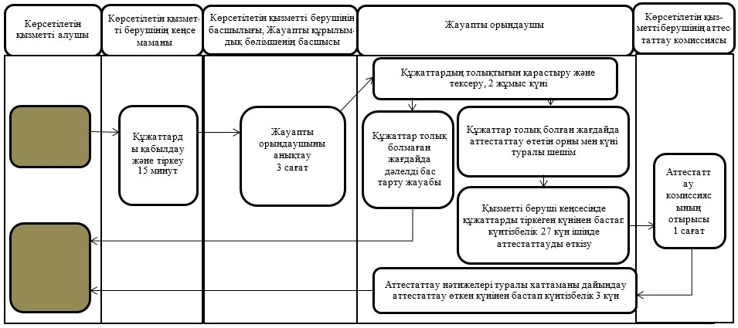

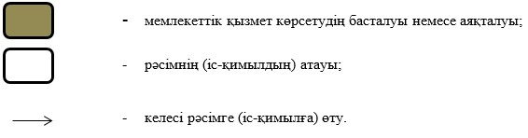

|  |  |
| --- | --- |
|  | Қазақстан Республикасы Энергетика министрінің 2017 жылғы 15 маусымдағы № 205 бұйрығына 2-қосымша |
|  | Қазақстан Республикасы Энергетика министрінің міндетін атқарушысының 2015 жылғы 28 мамырдағы № 378 бұйрығына 12-қосымша |

**"Ядролық, радиациялық, ядролық физикалық қауіпсіздік сараптамасын жүргізу**   
**құқығына ұйымдарды аккредиттеу" мемлекеттік көрсетілетін қызмет регламенті 1-тарау. Жалпы ережелер**

      1. "Ядролық, радиациялық, ядролық физикалық қауіпсіздік сараптамасын жүргізу құқығына ұйымдарды аккредиттеу" мемлекеттік көрсетілетін қызметін Қазақстан Республикасы Энергетика министрлігінің Атомдық және энергетикалық қадағалау мен бақылау комитеті (бұдан әрі – көрсетілетін қызметті беруші) Қазақстан Республикасы Энергетика министрінің 2015 жылғы 22 сәуірдегі № 299 бұйрығымен бекітілген (Нормативтік құқықтық актілерді мемлекеттік тіркеу тізілімінде тіркелген № 11222) "Ядролық, радиациялық, ядролық физикалық қауіпсіздік сараптамасын жүргізу құқығына ұйымдарды аккредиттеу" мемлекеттік көрсетілетін қызмет стандартына (бұдан әрі - Стандарт) сәйкес көрсетеді.

      Өтініштерді қабылдау және нәтижелерді беру көрсетілетін қызметті берушінің кеңсесі арқылы жүзеге асырылады.

      2. Мемлекеттік қызметті көрсету нысаны – қағаз түрінде.

      3. Мемлекеттік қызметті көрсету нәтижесі – ядролық, радиациялық, ядролық физикалық қауіпсіздік сараптамасын жүргізу құқығына ұйымдарды аккредиттеу туралы куәлік (бұдан әрі – Куәлік), немесе Стандарттың 10-тармағында көрсетілген жағдайлар мен негіздер бойынша мемлекеттік қызметті көрсетуден бас тарту туралы дәлелді жауап.

      Мемлекеттік қызметті көрсету нәтижесін ұсыну нысаны – қағаз түрінде.

**2-тарау. Мемлекеттік қызмет көрсету процесінде көрсетілетін қызметті берушінің құрылымдық бөлімшелерінің (қызметкерлерінің) іс-қимыл тәртібін сипаттау**

      4. Стандарттың 9-тармағында көзделген құжаттарды беру мемлекеттік қызмет көрсету бойынша рәсімді (іс-қимылды) бастау үшін негіз болып табылады.

      5. Мемлекеттік қызмет көрсету процесінің құрамына кіретін әрбір рәсімнің (іс-қимылдың) мазмұны, орындау ұзақтығы:

      1) көрсетілетін қызметті берушінің кеңсесі қызметкерінің өтініштер мен құжаттарды тіркеу нөмірі мен күнін беріп қабылдауы мен тіркеуі және тіркелген құжаттарды көрсетілетін қызмет берушінің басшысына беруі – 15 (он бес) минут ішінде;

      2) көрсетілетін қызметті беруші басшысының Талдау және инспекциялау басқармасын жауапты құрылымдық бөлімше етіп тағайындауы және өтініштер мен құжаттарды осы басқарма басшысына беруі, және жауапты құрылымдық бөлімше басшысының жауапты орындаушыны тағайындауы – 3 (үш) сағат ішінде;

      3) жауапты орындаушының өтінішті қарастыруы және құжаттардың толықтығын тексеруі – 2 (екі) жұмыс күні ішінде.

      Көрсетілетін қызметті алушы толық емес құжаттар топтамасын ұсынған жағдайда көрсетілетін қызметті беруші өтініштерді одан әрі қараудан дәлелді бас тарту жауабын жібереді.

      Құжаттар толық болған жағдайда, құжаттар топтамасын Ядролық физикалық қауіпсіздік басқармасының басшысына беруі;

      4) Ядролық физикалық қауіпсіздік басқармасы басшысының осы басқарманың жауапты орындаушысын тағайындауы – 30 (отыз) минут ішінде;

      5) осы басқарманың жауапты орындаушысының құжаттар топтамасын осы басқарманың құзыретіне сәйкес қарастыруы және қорытындыны дайындауы – 9 (тоғыз) жұмыс күні ішінде;

      6) осы басқарма басшысының жауапты орындаушы жасаған қорытындыны бекітуі және құжаттарды қорытындымен бірге Талдау және инспекциялау басқармасының жауапты орындаушысына беруі – 1 (бір) жұмыс күні ішінде;

      7) Талдау және инспекциялау басқармасының жауапты орындаушысының құжаттар топтамасын осы басқарманың құзыретіне сәйкес қарастыруы және қорытынды дайындауы – 15 (он бес) жұмыс күні ішінде;

      8) Талдау және инспекциялау басқармасы басшысының осы басқарманың жауапты орындаушысы жасаған қорытындыны бекітуі және құжаттарды қорытындымен бірге мемлекеттік қызмет көрсету нәтижесін дайындау үшін жауапты орындаушыға беруі – 1 (бір) жұмыс күні;

      9) Талдау және инспекциялау басқармасының жауапты орындаушысының мемлекеттік қызмет көрсету нәтижесі туралы шешім дайындауы – 1 (бір) жұмыс күні ішінде:

      ұсынылған қорытындылардың біреуінде ұсынылған құжаттардың сәйкес келмеуі туралы қорытынды болған жағдайда, жауапты орындаушының мемлекеттік қызмет көрсетуден дәлелді бас тартуын – хат жобасын дайындауы;

      барлық қорытындыларда ұсынылған құжаттардың сәйкестігі туралы қорытынды болған жағдайда, жауапты орындаушының Куәліктің жобасын дайындауы;

      10) мемлекеттік қызмет көрсету нәтижесі туралы шешімді басқармалар басшыларының (бұрыштама қою арқылы) келісуі, көрсетілетін қызметті берушінің басшысының немесе оның орынбасарының бекітуі – 4 (төрт) сағат ішінде;

      11) мемлекеттік қызмет көрсетудің нәтижесіне көрсетілетін қызметті берушінің басшысының немесе оның орынбасарының қол қоюы – 1 (бір) жұмыс күні.

      6. Мына рәсімдерді (іс-қимылдарды) орындауды бастау үшін негіз болатын мемлекеттік қызмет көрсету рәсімінің (іс-қимылдың) нәтижесі:

      1) кіріс нөмірі бар тіркелген өтініш;

      2) көрсетілетін қызметті берушінің басшысының қарары және құжаттардың Талдау және инспекциялау басқармасына берілуі

      3) Талдау және инспекциялау басқармасында жауапты орындаушының тағайындалуы;

      4) өтінішті одан әрі қараудан бас тарту туралы хат немесе құжаттардың Ядролық физикалық қауіпсіздік басқармасына берілуі;

      5) Ядролық физикалық қауіпсіздік басқармасында жауапты орындаушының тағайындалуы;

      6) Ядролық физикалық қауіпсіздік басқармасындағы жауапты орындаушының өтініштерді қарастыру нәтижелері бойынша қорытындысы;

      7) Ядролық физикалық қауіпсіздік басқармасының басшысы бекіткен қорытынды;

      8) Талдау және инспекциялау басқармасының жауапты орындаушысының өтініштерді қарастыру нәтижелері бойынша қорытындысы;

      9) Талдау және инспекциялау басқармасының басшысы бекіткен қорытынды;

      10) басқармалар басшыларымен келісілген және көрсетілетін қызметті берушінің басшысымен немесе оның орынбасарымен бекітілген мемлекеттік қызмет көрсету нәтижесі туралы шешім;

      11) көрсетілетін қызметті берушінің басшысымен немесе оның орынбасарымен қол қойылған мемлекеттік қызмет көрсетудің нәтижесі;

      12) бас тартудың себептері көрсетілген Куәлік беруден бас тарту туралы хат, ұсынылған қорытындылардың біреуінде ұсынылған құжаттардың сәйкес келмеуі туралы қорытынды болған жағдайда, немесе Куәлікті беру, барлық қорытындыларда ұсынылған құжаттардың сәйкестігі туралы қорытынды болған жағдайда.

**3-тарау. Мемлекеттік қызмет көрсету процесінде қызмет берушінің құрылымдық**   
**бөлімшелерінің (қызметкерлерінің) өзара іс-қимылдар тәртібін сипаттау**

      7. Мемлекеттік қызмет көрсету процесіне қатысатын көрсетілетін қызметті берушінің мынадай құрылымдық бөлімшелерінің (қызметкерлерінің) тізбесі:

      1) көрсетілетін қызметті беруші кеңсесінің қызметкері;

      2) көрсетілетін қызметті берушінің басшысы;

      3) Талдау және инспекциялау басқармасының басшысы;

      4) Ядролық физикалық қауіпсіздік басқармасының басшысы;

      5) Талдау және инспекциялау басқармасының жауапты орындаушысы;

      6) Ядролық физикалық қауіпсіздік басқармасының жауапты орындаушысы.

      8. Әрбір рәсімнің (іс-қимылдың) ұзақтығын көрсете отырып, құрылымдық бөлімшелердің (қызметкерлердің) арасындағы рәсімдердің (іс-қимылдың) реттілігін сипаттау:

      1) көрсетілетін қызметті беруші кеңсесінің қызметкері өтініштер мен құжаттарды тіркеу нөмірі мен күнін беріп қабылдау мен тіркеуді жүзеге асырады және тіркелген құжаттарды көрсетілетін қызмет берушінің басшысына береді – 15 (он бес) минут ішінде;

      2) көрсетілетін қызметті берушінің басшысы жауапты етіп Талдау және инспекциялау басқармасын тағайындайды және өтініш пен құжаттарды осы басқарма басшысына береді, және жауапты құрылымдық бөлімшенің басшысы жауапты орындаушыны тағайындайды – 3 (үш) сағат ішінде;

      3) осы басқарманың жауапты орындаушысы құжаттардың толықтығын тексеруді жүзеге асырады – 2 (екі) жұмыс күні ішінде.

      Көрсетілетін қызметті алушы толық емес құжаттар топтамасын ұсынған жағдайда жауапты орындаушы өтініштерді одан әрі қараудан дәлелді бас тарту жауабын жібереді.

      Көрсетілетін қызметті алушы толық құжаттар топтамасын ұсынған жағдайда жауапты орындаушы құжаттар топтамасын Ядролық физикалық қауіпсіздік басқармасының басшысына береді;

      4) Ядролық физикалық қауіпсіздік басқармасының басшысы осы басқарманың жауапты орындаушысын тағайындайды – 30 (отыз) минут ішінде;

      5) осы басқарманың жауапты орындаушысы құжаттар топтамасын осы басқарманың құзыретіне сәйкес қарастырады және ұсынылған құжаттардың сәйкестігі туралы қорытынды дайындауды жүзеге асырады – 9 (тоғыз) жұмыс күні ішінде;

      6) осы басқарманың басшысы басқарманың жауапты орындаушысы жасаған қорытындыны бекітеді және құжаттарды қорытындымен бірге Талдау және инспекциялау басқармасының жауапты орындаушысына береді – 1 (бір) жұмыс күні ішінде;

      7) Талдау және инспекциялау басқармасының жауапты орындаушысы құжаттар топтамасын осы басқарманың құзыретіне сәйкес қарастырады және ұсынылған құжаттардың сәйкестігі туралы қорытынды дайындауды жүзеге асырады – 15 (он бес) жұмыс күні ішінде;

      8) осы басқарманың басшысы басқарманың жауапты орындаушысы жасаған қорытындыны бекітеді – 1 (бір) жұмыс күні ішінде;

      9) осы басқарманың жауапты орындаушысы мемлекеттік қызмет көрсету нәтижесі туралы шешім дайындауды жүзеге асырады – 1 (бір) жұмыс күні ішінде:

      ұсынылған қорытындылардың біреуінде ұсынылған құжаттардың сәйкес келмеуі туралы қорытынды болған жағдайда Талдау және инспекциялау басқармасының жауапты орындаушысы мемлекеттік қызмет көрсетуден дәлелді бас тарту – хат жобасын дайындайды;

      барлық қорытындыларда ұсынылған құжаттардың сәйкестігі туралы қорытынды болған жағдайда, Талдау және инспекциялау басқармасының жауапты орындаушысы Куәлікті беру туралы шешімді рәсімдейді;

      10) басқармалардың басшылары мемлекеттік қызмет көрсету нәтижесі туралы шешімді (бұрыштама қою арқылы) келіседі, көрсетілетін қызметті берушінің басшысы немесе оның орынбасары бекітеді – 4 (төрт) сағат ішінде;

      11) мемлекеттік қызмет көрсетудің нәтижесіне көрсетілетін қызметті берушінің басшысы қол қояды – 1 (бір) жұмыс күні ішінде.

      9. Көрсетілетін қызметті беруші мен көрсетілетін қызметті алушы мемлекеттік қызметті көрсету кезіндегі жүгіну тәртібі мен рәсімдердің (іс-қимылдардың) реттілігін сипаттау осы регламентке қосымшаға сәйкес бизнес-процестің анықтамалығында келтірілген. Мемлекеттік қызмет көрсету бизнес-процестерінің анықтамалығы көрсетілетін қызметті берушінің интернет-ресурсында орналастырылады.

|  |  |
| --- | --- |
|  | "Ядролық, радиациялық, ядролық физикалық қауіпсіздік сараптамасын жүргізу құқығына ұйымдарды аккредиттеу" мемлекеттік көрсетілетін қызмет регламентіне қосымша |

**"Ядролық, радиациялық, ядролық физикалық қауіпсіздік сараптамасын жүргізу**   
**құқығына ұйымдарды аккредиттеу" мемлекеттік қызмет көрсету бизнес-процестерінің**   
**анықтамалығы**

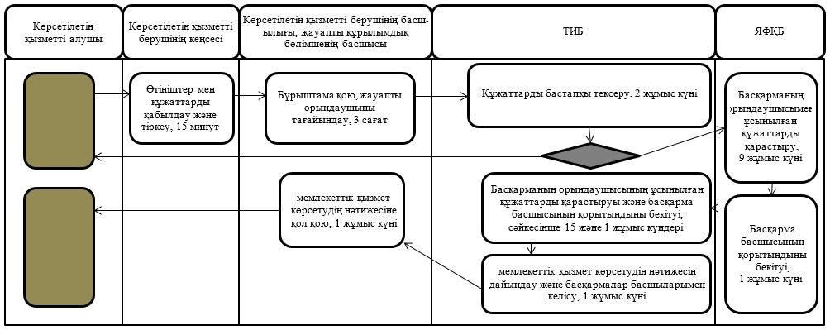

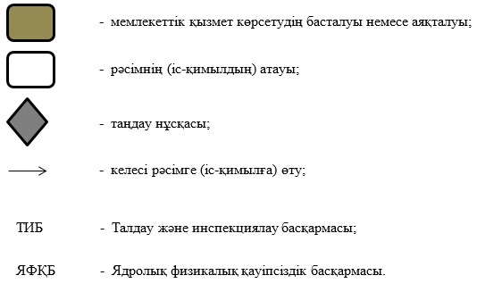

|  |  |
| --- | --- |
|  | Қазақстан Республикасы Энергетика министрінің 2017 жылғы 15 маусымдағы № 205 бұйрығына 3-қосымша |
|  | Қазақстан Республикасы Энергетика министрінің міндетін атқарушысының 2015 жылғы 28 мамырдағы № 378 бұйрығына 13-қосымша |

**"Көліктік қаптама комплектілерінің конструкциясын бекіту, сондай-ақ басқа елдердің**   
**уәкілетті органдары бекіткен Қазақстан Республикасының аумағында оларға**   
**сертификаттар-рұқсаттар күшін қолдану" мемлекеттік көрсетілетін қызмет регламенті 1-тарау. Жалпы ережелер**

      1. "Көліктік қаптама комплектілерінің конструкциясын бекіту, сондай-ақ басқа елдердің уәкілетті органдары бекіткен Қазақстан Республикасының аумағында оларға сертификаттар-рұқсаттар күшін қолдану" мемлекеттік көрсетілетін қызметін Қазақстан Республикасы Энергетика министрлігінің Атомдық және энергетикалық қадағалау мен бақылау комитеті (бұдан әрі – көрсетілетін қызметті беруші) Қазақстан Республикасы Энергетика министрінің 2015 жылғы 22 сәуірдегі № 299 бұйрығымен бекітілген (Нормативтік құқықтық актілерді мемлекеттік тіркеу тізілімінде тіркелген № 11222) "Көліктік қаптама комплектілерінің конструкциясын бекіту, сондай-ақ басқа елдердің уәкілетті органдары бекіткен Қазақстан Республикасының аумағында оларға сертификаттар-рұқсаттар күшін қолдану" мемлекеттік көрсетілетін қызмет стандартына (бұдан әрі – Стандарт) сәйкес көрсетеді.

      Өтініштерді қабылдау және нәтижелерді беру көрсетілетін қызметті берушінің кеңсесі арқылы жүзеге асырылады.

      2. Мемлекеттік қызметті көрсету нысаны – қағаз түрінде.

      3. Мемлекеттік қызметті көрсету нәтижесі – көліктік қаптама комплектілерінің конструкциясын бекіту, сондай-ақ басқа елдердің уәкілетті органдары бекіткен Қазақстан Республикасының аумағында оларға сертификаттар-рұқсаттар күшін қолдану туралы көрсетілетін қызметті берушінің бұйрығы, немесе Стандарттың 10-тармағында көрсетілген жағдайлар мен негіздер бойынша мемлекеттік қызметті көрсетуден бас тарту туралы дәлелді жауап.

      Мемлекеттік қызметті көрсету нәтижесін ұсыну нысаны – қағаз түрінде.

**2-тарау. Мемлекеттік қызмет көрсету процесінде көрсетілетін қызметті берушінің**   
**құрылымдық бөлімшелерінің (қызметкерлерінің) іс-қимыл тәртібін сипаттау**

      4. Стандарттың 9-тармағында көзделген құжаттарды беру мемлекеттік қызмет көрсету бойынша рәсімді (іс-қимылды) бастау үшін негіз болып табылады.

      5. Мемлекеттік қызмет көрсету процесінің құрамына кіретін әрбір рәсімнің (іс-қимылдың) мазмұны, орындау ұзақтығы:

      1) көрсетілетін қызметті берушінің кеңсесі қызметкерінің өтініштер мен құжаттарды тіркеу нөмірі мен күнін беріп қабылдауы мен тіркеуі және тіркелген құжаттарды көрсетілетін қызмет берушінің басшысына беруі – 15 (он бес) минут ішінде;

      2) көрсетілетін қызметті берушінің басшысының Талдау және инспекциялау басқармасын жауапты құрылымдық бөлімше етіп тағайындауы және өтініштер мен құжаттарды осы басқарма басшысына беруі, және жауапты құрылымдық бөлімше басшысының жауапты орындаушыны тағайындауы – 3 (үш) сағат ішінде;

      Көрсетілетін қызметті алушы стандарттың 9 тармағында қарастырылған тізбеге сәйкес толық емес құжаттар топтамасын, және (немесе) қолданылу мерзімі өтіп кеткен құжаттарды ұсынған жағдайда, көрсетілетін қызметті беруші өтінішті қабылдаудан бас тартады.

      Құжаттар толық болған жағдайда, құжаттар топтамасын қарастыру және ұсынылған құжаттардың сәйкес келуі немесе сәйкес келмеуі туралы қорытынды дайындау – 24 (жиырма төрт) жұмыс күні ішінде;

      3) Талдау және инспекциялау басқармасы басшысының жауапты орындаушы жасаған қорытындыны бекітуі және мемлекеттік қызмет көрсету нәтижесі туралы шешімді дайындауы – 1 (бір) жұмыс күні ішінде:

      ұсынылған құжаттар сәйкес болған жағдайда шешімге Бұйрық жобасы қосылады, немесе

      ұсынылған құжаттар сәйкес болмаған жағдайда шешімге мемлекеттік қызметті көрсетуден дәлелді бас тарту – хат жобасы қосылады;

      4) Талдау және инспекциялау басқармасы басшысының, Заң басқармасы басшысының мемлекеттік қызмет көрсету нәтижесі туралы шешімді (бұрыштама қою арқылы) келісуі және көрсетілетін қызметті беруші басшысының немесе оның орынбасарының бекітуі – 2 (екі) жұмыс күні ішінде;

      5) мемлекеттік қызмет көрсетудің нәтижесіне көрсетілетін қызметті берушінің басшысының немесе оның орынбасарының қол қоюы – 1 (бір) жұмыс күні ішінде.

      6. Келесі рәсімдерді (іс-қимылдарды) орындауды бастау үшін негіз болатын мемлекеттік қызмет көрсету бойынша рәсімдерінің (іс-қимылдардың) нәтижелері:

      1) кіріс нөмірі бар тіркелген өтініш;

      2) көрсетілетін қызметті берушінің басшысының бұрыштамасы және құжаттарды Талдау және инспекциялау басқармасына беру;

      3) Талдау және инспекциялау басқармасында жауапты орындаушыны тағайындау;

      4) құжаттар толық болмаған жағдайда өтінішті одан әрі қараудан бас тарту туралы хат, немесе

      5) Талдау және инспекциялау басқармасының жауапты орындаушысының қорытындысы;

      6) Талдау және инспекциялау басқармасының басшысы бекіткен қорытынды;

      7) Талдау және инспекциялау басқармасы, Заң басқармасы басшыларымен келісілген, көрсетілетін қызметті берушінің басшысымен немесе оның орынбасарымен бекітілген мемлекеттік қызмет көрсету нәтижесі туралы шешім;

      ұсынылған құжаттар сәйкес болған жағдайда, шешімге Бұйрықтың жобасы тіркеледі, немесе

      ұсынылған құжаттар сәйкес келмеген жағдайда шешімге бас тарту себептерін көрсете отырып мемлекеттік көрсетілетін қызметті беруден бас тарту туралы хаттың жобасы тіркеледі;

      8) ұсынылған құжаттар сәйкес келмеген жағдайда бас тарту себептерін көрсете отырып Бұйрықты беруден бас тарту туралы хат, немесе

      қорытындыда ұсынылған құжаттардың сәйкестігі туралы қорытынды болған жағдайда, Бұйрық жобасы;

      9) көрсетілетін қызметті берушінің басшысымен немесе оның орынбасарымен қол қойылған мемлекеттік қызмет көрсетудің нәтижесі.

**3-тарау. Мемлекеттік қызмет көрсету процесінде қызмет берушінің құрылымдық**   
**бөлімшелерінің (қызметкерлерінің) өзара іс-қимыл тәртібін сипаттау**

      7. Мемлекеттік қызмет көрсету процесіне қатысатын көрсетілетін қызметті берушінің құрылымдық бөлімшелерінің (қызметкерлерінің) тізбесі:

      1) көрсетілетін қызметті беруші кеңсесінің қызметкері;

      2) көрсетілетін қызметті берушінің басшысы;

      3) Талдау және инспекциялау басқармасының басшысы;

      4) Заң басқармасының басшысы;

      5) Талдау және инспекциялау басқармасының жауапты орындаушысы.

      8. Әрбір рәсімнің (іс-қимылдың) ұзақтығын көрсете отырып, құрылымдық бөлімшелердің (жұмыскерлердің) арасындағы рәсімдердің (іс-қимылдың) реттілігін сипаттау:

      1) көрсетілетін қызметті беруші кеңсесінің қызметкері өтініштер мен құжаттарды тіркеу нөмірі мен күнін беріп қабылдау мен тіркеуді жүзеге асырады және тіркелген құжаттарды көрсетілетін қызмет берушінің басшысына береді – 15 (он бес) минут ішінде;

      2) көрсетілетін қызметті берушінің басшысы жауапты етіп Талдау және инспекциялау басқармасын тағайындайды және өтініш пен құжаттарды осы басқарма басшысына береді, және жауапты құрылымдық бөлімшенің басшысы жауапты орындаушыны тағайындайды – 3 (үш) сағат ішінде;

      3) Талдау және инспекциялау басқармасының жауапты орындаушысы құжаттардың толықтығын тексеруді жүзеге асырады – 2 (екі) жұмыс күні ішінде;

      4) Талдау және инспекциялау басқармасының жауапты орындаушысы құжаттар топтамасын қарастырады және ұсынылған құжаттардың сәйкес келуі немесе келмеуі туралы қорытынды дайындауды жүзеге асырады – 24 (жиырма төрт) жұмыс күні ішінде;

      5) Талдау және инспекциялау басқармасының басшысы басқарманың жауапты орындаушысы жасаған қорытындыны бекітеді, Талдау және инспекциялау басқармасының жауапты орындаушысы мемлекеттік қызмет көрсетудің нәтижесі туралы шешімді дайындауды жүзеге асырады – 1 (бір) жұмыс күні ішінде;

      ұсынылған құжаттар сәйкес келген жағдайда шешімге Бұйрықтың жобасы тіркеледі, немесе

      ұсынылған құжаттар сәйкес келмеген жағдайда шешімге мемлекеттік қызметті көрсетуден дәлелді бас тарту – хат жобасы тіркеледі;

      6) мемлекеттік қызмет көрсету нәтижесі туралы шешімді Талдау және инспекциялау басқармасы, Заң басқармасы басшылары (бұрыштама қою арқылы) келіседі, көрсетілетін қызметті берушінің басшысы немесе оның орынбасары бекітеді – 2 (екі) жұмыс күні ішінде;

      7) көрсетілетін қызметті берушінің басшысы немесе оның орынбасары мемлекеттік қызмет көрсету нәтижесіне қол қояды – 1 (бір) жұмыс күні.

      9. Көрсетілетін қызметті беруші мен көрсетілетін қызметті алушы мемлекеттік қызметті көрсету кезіндегі жүгіну тәртібі мен рәсімдердің (іс-қимылдардың) реттілігін сипаттау осы регламентке қосымшаға сәйкес бизнес-процестің анықтамалығында келтірілген. Мемлекеттік қызмет көрсету бизнес-процестерінің анықтамалығы көрсетілетін қызметті берушінің интернет-ресурсында орналастырылады.

|  |  |
| --- | --- |
|  | "Көліктік қаптама комплектілерінің конструкциясын бекіту, сондай- ақ басқа елдердің уәкілетті органдары бекіткен Қазақстан Республикасының аумағында оларға сертификаттар-рұқсаттар күшін қолдану" мемлекеттік көрсетілетін қызмет регламентіне қосымша |

**"Көліктік қаптама комплектілерінің конструкциясын бекіту, сондай-ақ басқа елдердің уәкілетті органдары бекіткен Қазақстан Республикасының аумағында оларға сертификаттар-рұқсаттар күшін қолдану" мемлекеттік қызмет көрсету бизнес-процестерінің анықтамалығы**

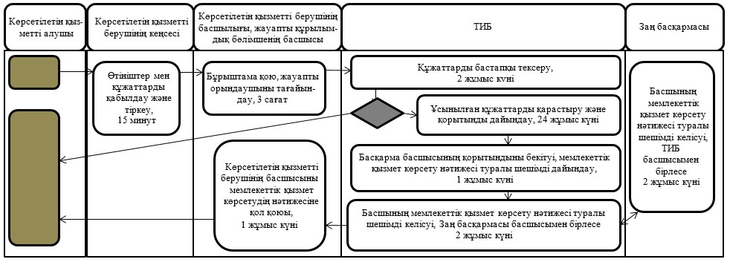

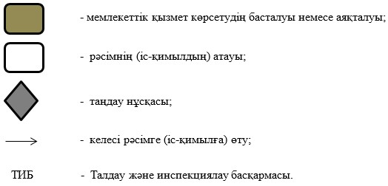

© 2012. Қазақстан Республикасы Әділет министрлігінің «Қазақстан Республикасының Заңнама және құқықтық ақпарат институты» ШЖҚ РМК